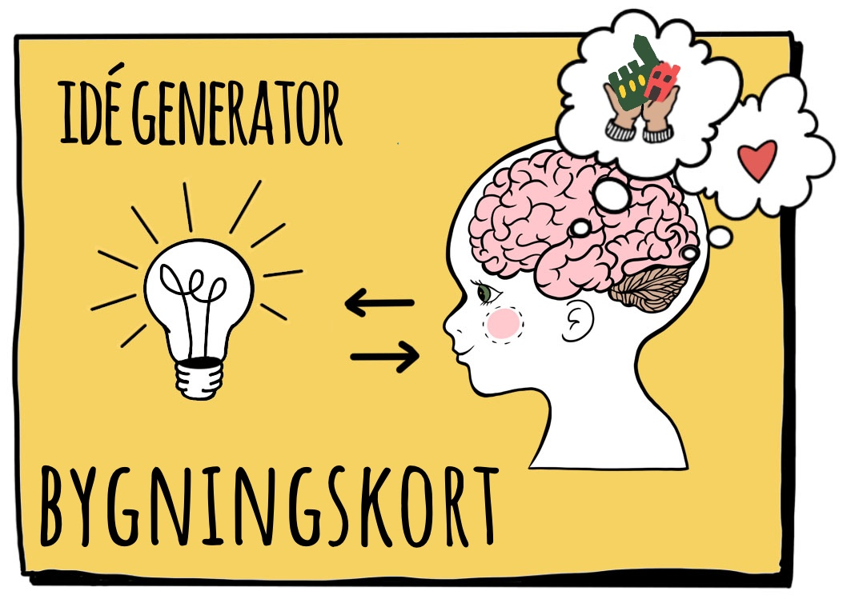

Småbruk/Gård (landbruk, dyrehold, gartneri, plantasje) | Utdanningsbygg (skole, universitet, SFO, Vitensenter, museum)
Helsebygg (sykehus, eldrebolig,sykehjem, opptrening) | Matbygg (marked, matvarer, bespisning)
Beredskapsbygg (politi, brann, ambulanse) | Administrasjonsbygg (Rådhus, kommune/fylke/ politiske partier, kontorer)
Transport og drivstoff (terminaler for bil, buss,tog,trikk, fly, sykkel, bensin, lading) | Kulturbygg (kino,teater,konsert,opera)

Aktivitetsbygg (idrettsanlegg, lekeland) | Varehandel (butikker av ulike typer)
Boenheter (enebolig, rekkehus, høyblokker,minihus) | Servicebygg (bibliotek, frisør, tannlege, hudlege)
Disse kortene trenger å endre navn fra substantiv til f.eks. Bygningskort

